1. Reading rules. Распредели слова по группам в соответствии с правилами чтения выделенных букв.
catch | tale | candy | camp | film
bike | milk | game | pony | trick
bird | kite | tiger | rice | skirt
race | jam | cake | circus | tag

[ai]___________________________________________________________________________________________________________________
[i]_____________________________________________________________________________________________________________________
[з:] _________________________________________________________
________________________________________________________

[eɪ]____________________________________________________________________________________________________________________

[æ]____________________________________________________

___________________________________________________________

2. Распредели числительные по трём группам в порядке возрастания в каждой группе. Задание (0) уже сделано в качестве примера.
thirteen nineteen sixty thirty
ninety nine fifteen sixteen
six fifty three five

0. five fifteen fifty
- _________________________________________________________
- _________________________________________________________
- _________________________________________________________

3.Рассмотри и подпиши рисунки подходящими словами из рамки. Два слова лишние. Задание (0) уже сделано в качестве примера.
- long bridge
- grandparents
- city
- stadium
- zoo
- cave
- parents
- town
- mountain
- station
- region

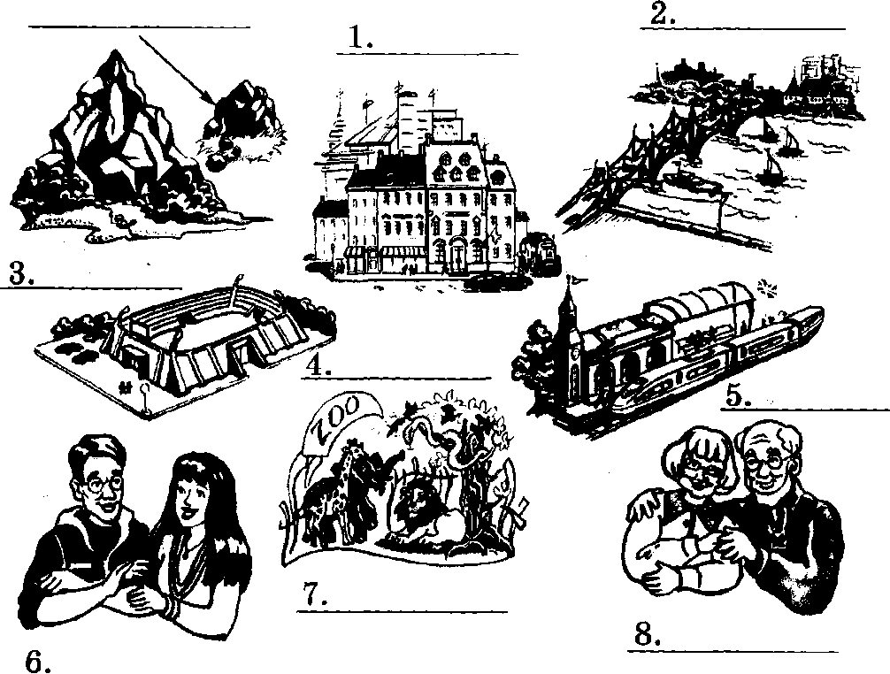
4. Карен рассказывает о себе и своей подруге.
o. cave
1) Выбери подходящее слово в скобках и подчеркни его. Задание (0) уже сделано в качестве примера.
- My name (is/are) Karen Brewer.
- I (is/am) 7.
- I’m (from/to) a big city in Connecticut, the USA.
- My grandparents (lives/live) on a farm in Nebraska.
- On the farm (there are/there is) many animals: cows, pigs and hens.
- I (can/like) ride on a tractor there.
- I (have got/has got) a friend in Nebraska. Her name is Tia.
- She (doesn't/don't) watch TV!
- She (likes/like) riding a bicycle.

5. Карен оказалась на ферме первый раз. Какие вопросы она задаёт?
Выбери подходящее слово в скобках и подчеркни его. Задание (0) уже сделано в качестве примера.
- (What/Where) is your car?
- (Have/Has) you got a TV?
- What (do/does) granny and grandpa do on Sundays?
- Where does Tia (live/lives)?
- What does Tia (usually/every day) do after school?
- (Where/How often) do granny and grandpa go to town?
- (What/What games) does Tia like playing?

